LAPORAN KINERJA PEKANAN TENAGA PENDIDIKAN DAN KEPENDIDIKAN
SMK ASYSAAKIRIN
Nama : Rokhmatul Zannah
Jabatan/Tugas : Guru Mapel Mulok Basa Sunda & Seni Budaya
Tanggal : 11 s/d 15 Mei 2026
No | Hari/Tanggal | MATERI YANG DISAMPAIKAN | Hambatan dikelas | Analisis Tindak Lanjut | Dokumentasi
1 | Senin, 11 Mei 2026 | Upacara bendera |  |  | 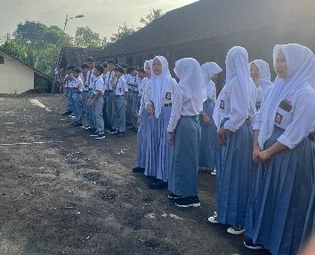
 |  | Pembiasaan Berseka |  |  | 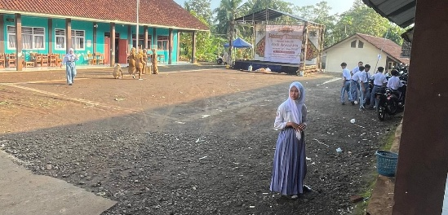
 |  | Kls X BDP  Materi Warna Kecap |  |  | 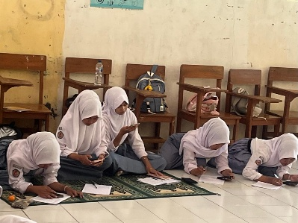
2. | Selasa,12 Mei 2026 | Pembiasaan solat Dhuha |  |  | 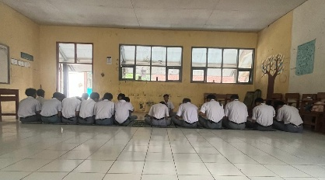
 |  | Seni Budaya membuat Prakarya kls X BDP |  |  | 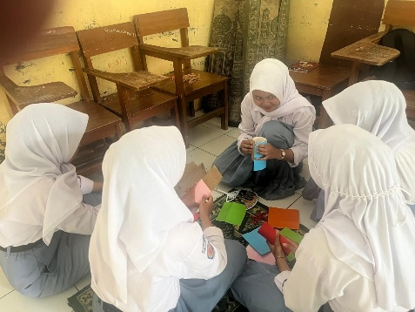
 |  | Seni Budaya membuat Prakarya di Kls X TBSM |  |  | 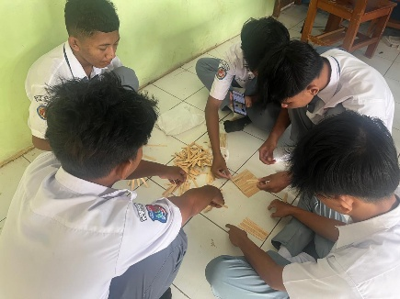
 |  | Seni Budaya membuat Prakarya di Kls X TKJ |  |  | 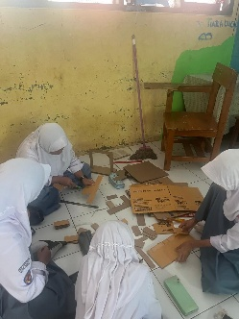
 |  | Materi Basa Sunda Pakeman Basa di Kls X TKJ |  |  | 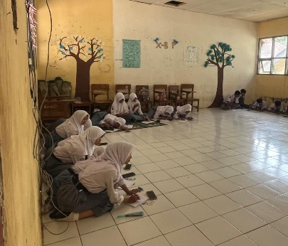
3 | Rabu, 13 Mei 2026 | Tidak ada jadwal KBM
4 | Kamis,14 Mei 2026 | Libur
5 | Jumat,15 Mei 2026 | Libur
Rencana Materi Pekan Depan
Latihan soal Menghadapi PAT
KEGIATAN DILUAR TUPOKSI TUGAS
Hari Senin 11 mei 2026, piket guru
Hari selasa 12 mei 2026, Piket kebersihan ruang guru

Yang Membuat,
ROKHMATUL ZANNAH

